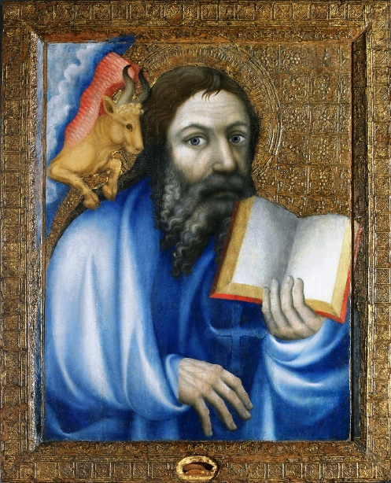

POZVÁNKA

AUTORIZOVANÁ PROFESNÍ ORGANIZACE
Cech malířů, lakýrníků a tapetářů ČR
pořádá v duchu starých kulturních tradic
u příležitosti svátku patrona malířů sv. Lukáše
1. pochod sv. Lukáše
pátek 18.10. 2019 – Praha

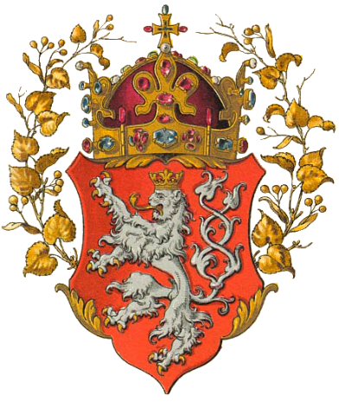

pořadatelem slavnosti je sekretariát s Bc. Janem Zemanem, vedoucím Pražské cechovní skupiny
kompletní informace o pochodu naleznete na www.CMLT.cz

Vážení přátelé Cechu,
zveme Vás na první historický pochod sv. Lukáše, kterým vzdáme hold patronu malířů. Pochod se uskuteční
v pátek 18. října 2019. Sraz je ve 14-15 hodin, kde nás nejprve čeká krátká mše v 15 hodin v Týnském chrámu. Pochod vyrazí cca od 15:30 hodin z Týnského chrámu ze Staroměstského náměstí. Cílem pochodu je Katedrála sv. Víta. Pochod doprovodí bubeníci v dobových úborech, budou neseny cechovní zástavy ze tří států + dobové prapory. V katedrále sv. Víta bude mše pro malíře včetně prohlídky pokladu katedrály a to lebky sv. Lukáše, který je patronem malířů v celé Evropě. Pro členy Cechu a jejich hosty bude po ukončení mše slavnostní pohoštění ve velkém sále Pražského arcibiskupství.
Program:
14:00 přednáška Sv. Lukáš a cechovní oltáře v době barokní v Týnském chrámu + komentovaná prohlídka chrámu (PhDr. Štěpán Vácha, Ph.D., Ústav dějin umění AV ČR)
14:00-15:00 sraz
15:00-15:30 mše
15:30 zahájení pochodu za zvuku bubnů (bubeníci budou oblečeni v dobových kostýmech), nesení cechovní korouhve přes centrum, Karlův most, až na Pražský hrad
17:30 prohlídka pokladu katedrály – lebky sv. Lukáše
18:00 mše sv. Lukáše, svěcení pamětních stuh + zavěšení na cechovní korouhve
19:00 velký sál arcibiskupství – raut – pro členy Cechu a jejich pozvané hosty

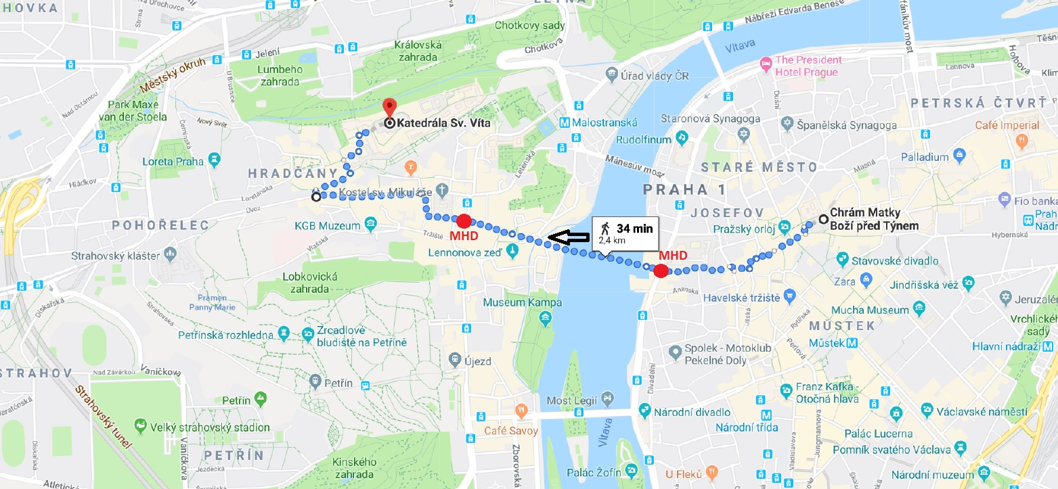
Možnosti ubytování:
Koleje VŠE Praha, https://www.hotelvse.cz/ Zařizuje si každý sám.

Upozorňujeme, že časy a místa se mohou ještě operativně změnit.
Všichni jste srdečně zváni! Věříme, že přijedete v co nejhojnějším počtu i s partnery.

Kontakty pro více informací:
